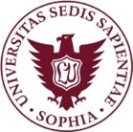

**上智大学日本环境保护调研项目**

**（优胜组奖学金项目）**

2019年1月25日——2月3日

上智大学中国联络处|环球翔飞教育集团·

2018年8月



项目导语

Program Lead-in

日本在上世纪70-80年代，也曾经面临过与今天中国一样的经济发展与环境恶化的矛盾。今天日本已经成为全球公认的环境资源保护最好的国家之一。在再生资源、清洁能源以及垃圾处理等方面都走在了世界前列。日本的很多经验与做法都值得中国学习借鉴。为进一步丰富海外交流项目，拓展学子接受不同教育模式的途径，2019年寒假，日本上智大学，推出“国际调研系列之日本环境资源调研项目”。

本项目将依托上智大学研究生院地球环境研究科，通过授课以及相关企业访问、实地考察等等方式，通过10天的时间，让学生对日本环球资源的历史及现状有切身的清楚的认识。并通过调研的模式，增强学生学习、考察、沟通的能力，以及国际化的思维。

上智大学（Sophia University）于1913年由天主教会创建，位于东京的中心地段。除了皇宫、国会议事堂、迎宾馆、国立国会图书馆以外，还有许多跨国公司的办公楼都在上智大学的步行范围之内。上智大学治学不分人种国籍，旨在提升高度国际性的教育课程基础，并致力于培养学生成为能为他人贡献的全球化人才，毕业学生多活跃於国际机构、NGO・NPO乃至经济界的广阔领域。

为促进全球化进程，上智大学与69个国家和地区的326所交换留学协定校和学术交流协定校签订了交流协议。是日本文部科学省2014年从全日本约780所大学中选出的37所国际化据点整备事业大学之一。



院校简介

University Introduction

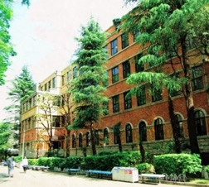



项目特色

Program Key points

【主办单位】上智大学、上智大学中国联络处

【项目课程】本项目由上智大学地球环境研究科统筹安排

【项目成果】项目结束时，学生将获得上智大学提供的结业证书

【课外体验】浅草寺、秋叶原、东京塔、御殿场等景点，温泉酒店

【食宿安排】餐饮自理（约2500日元/天），入住奥林匹克青少年中心或同等条件宿舍

【奖学金】 分组发表优胜组成员每人均可获得1000元人民币奖学金。

1. **课程时段**

2019年1月25日——2月3日

1. **报名截至**

2018年11月30日



项目时段

Program Period



教授介绍

Terms & Courses

**黄光伟** 上智大学地球环境学研究科教授

* 毕业于复旦大学，获得东京大学博士学位，专业为水环境学。研究河川湖沼水脉，水域生态，治水及水质污染，数值解析及现地观测，从事了广泛的水关联的研究活动近几年在国际杂志上发表的论文如下：
* 授课内容：流域综合管理，讲解探究水利用和水环境保全两方面的事例
* 近年论文
* Enhancing Dialogue between Flood Risk Management and Road Engineering Sectors for Flood Risk Reduction, Sustainability, 10(6), 1773-1788, 2018.
* Interactive effects of environmental factors on phytoplankton communities and benthic nutrient interactions in a shallow lake and adjoining rivers in China, Science of The Total Environment, Vol.619-620, 1661-1672, 2018.
* Enhancing the discussion of alternatives in EIA using principle component analysis leads to improved public involvement, Environmental Impact Assessment Review, 65, 63-74, 2017.
* Huang, G.W.: From Water-Constrained to Water-Driven Sustainable Development—A Case of Water Policy Impact Evaluation, Sustainability, 7, 8950-8964, 2015.
* Multi-angle views on effect of river regulation on breeding habitat of Little Tern, Int. J. Environment and Pollution, Vol. 58, No. 3, 172-186, 2015.
* Does a Kuznets Curve Apply to Flood Fatality?-A Holistic Study for China and Japan, Natural Hazards, Vol. 71, Issue 3, 2029-2042, 2014
* A Comparative Study on Flood Management in China and Japan, Water, 6(9), 2821-2829, 2014.



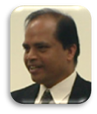

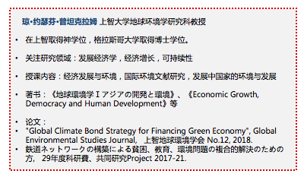

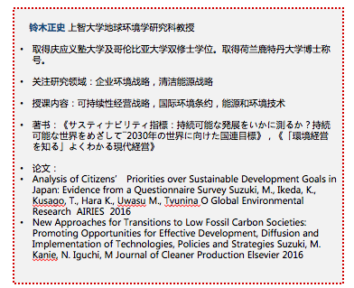



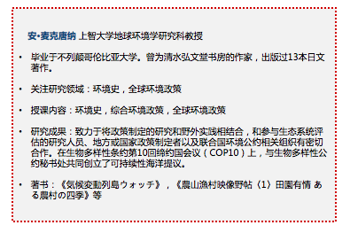



项目生活

Program Life

周边景点

* 参观东京最古老的建筑：浅草寺

浅草寺是东京都内最古老的寺庙。寺院的大门叫“雷门”，正式名称是“风雷神门”，是日本的门脸、浅草的象征。寺西南角有一座五重塔，仅次于京都东寺的五重塔，为日本第二高塔。寺东北有浅草神社，造型典雅，雕刻优美。浅草有名目繁多的节日，一年四季都有庆祝活动。

* 俯瞰全东京的夜景：东京塔

东京塔是东京地标性建筑物，位于东京都港区芝公园，高332.6米。东京塔在150米处设有大瞭望台，249.9米处设有特别瞭望台，可一览东京都内景色，晴朗之日可远眺富士山。

课堂互动

户外实践

浅草寺

东京塔

项目留影

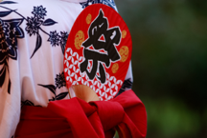

文化体验

|  |  |  |
| --- | --- | --- |
| **2019年 上智大学日本环境保护调研项目** | | |
| 第一日 | 全天 | 全员到达日本东京、欢迎会 |
| 第二日 | 全天 | 参观浅草寺、台场、东京塔 |
| 第三日 | 全天 | 参观明治神宫、秋叶原 |
| 第四日 | 全天 | 前往上智大学  校园参观  开课仪式  上智大学课程①  上智大学课程②③ |
| 第五日 | 全天 | 上智大学课程④  上智大学课程⑤  实地考察①：隅田川、神田川水上游览 |
| 第六日 | 全天 | 前往三岛（途经御殿场奥特莱斯）  实地考察②：三岛 柿田川  前往温泉  温泉体验 |
| 第七日 | 全天 | 前往千叶  实地考察③：印旛沼 房総村博物館 手賀沼 |
| 第八日 | 上午 | 上智大学课程⑥  上智大学课程⑦ |
| 下午 | 小组发表会  成果评定、结业仪式 |
| 第九日 | 全天 | 自由活动 |
| 第十日 | 全天 | 返回国内 |

*由于实施期间的诸多因素，整体行程存在调整的可能性。

*课程内容仅为上期内容参考，实际课程请以上课内容为准**。**



项目费用

Program Fee

1. **项目费用：249700日元（约15300人民币）**

**\*以上日元对人民币汇率仅供参考,请以当日银行官方价格为准**

1. **费用说明**

|  |
| --- |
| 费用包含 |
| 学费、项目报名费、住宿费、欢迎会餐费，接送机、在日集体活动时交通费，海外意外保险费、材料国际邮费等。  接送机指定机场：东京成田或羽田机场。接机指定时间：1月25日（11：00—16：00）指定时间外到达的同学需自行前往住宿地点。 |
| 费用不含 |
| 签证费、国际往返机票（原则上统一订票）、个人护照办理费用、餐费、上课期间住宿地至学校往返交通费，自由出行时交通费、行李超重费、个人购物消费、其他“费用包含”以外的费用 |



申请条件

Qualification Student

|  |
| --- |
| 1. **报名资格**   全日制在校学生  环境相关专业学科学生  对日本文化有浓厚兴趣的学生 |



申请条件

Q ualification student

**1.报名资格**

全日制在校学生

环境相关专业学科学生

对日本文化有浓厚兴趣的学生



报名方式

Sign up Information

* 填写报名表，并发送至主办方报名邮箱：bjdq@xf-world.org
* 咨询电话：010-80698305转811或13681049711
* 合作校学生请直接向所在大学的负责老师报名

|  |  |  |  |  |  |  |  |
| --- | --- | --- | --- | --- | --- | --- | --- |
| *姓名 |  | *性别 |  | *汉语拼音（大写） | | <请确保所填拼音与护照信息一致> | |
| *出生日期 | <请确保所填生日与护照信息一致> | | | 民族 |  | *户口所在地 |  |
| *身份证号 |  | | | *身份证有效期 | |  | |
| *出生地 | <请确保所填信息与护照一致> | | | *GPA成绩 | |  | |
| **联系方式**  **<请尽量详尽地填写以便于我们与你取得联系！>** | | | | | | | |
| *通讯地址 | <请填写能够接收快递的地址以便于在签证办理阶段邮寄材料> | | | | | 邮政编码 |  |
| *手机号码 |  | | *家庭电话 |  | | 宿舍电话 |  |
| *E-mail |  | | | | | *QQ号码 |  |
| **学习情况**  **<请尽量详尽地填写有助于通过全国范围内的选拔>** | | | | | | | |
| *就读学校 |  | | | *所在院系 | |  | |
| *专业 | （）年级 | | | *学历 | | <填写提示：专/本/硕/博> | |
| 担任职务 |  | | | *英语水平 | |  | |
| 奖惩情况 |  | | | | | | |
| **出入境情况**  **<无护照者请配合于报名后尽快办理；护照有效期不满半年者，请配合尽快办理延期手续！>** | | | | | | | |
| 是否持有护照 |  | | *护照号码 |  | | *护照有效期 | <精确至年月日> |
| *出入境记录 |  | | *拒签史及理由 |  | | *护照签发地 |  |
| **\*项目为必填内容，请务必确保所有信息真实有效** | | | | | **本人签名** | |  |